TENIS

Úchop rakety zajišťují:
- Flexory prstů:
M. FLEXOR DIGITORUM SUPERFICIALIS et PROFUNDUS
Ruku stabilizují:
- Flexory a extenzory zápěstí:
M. EXTENSOR a M. FLEXOR CARPI ULNARIS et RADIALIS

Při bekhendu se při natažené paži kontrahuje:
M. TRICEPS BRACHII
Při forhendu s předšvihem paže se kontrahuje:
M. PECTORALIS MAJOR, přední část M. DELTOIDEUS a M. TERES MINOR

Síla úderu závisí především na:
M. PECTORALIS MAJOR, M. LATISSIMUS DORSI

TENIS – forhend

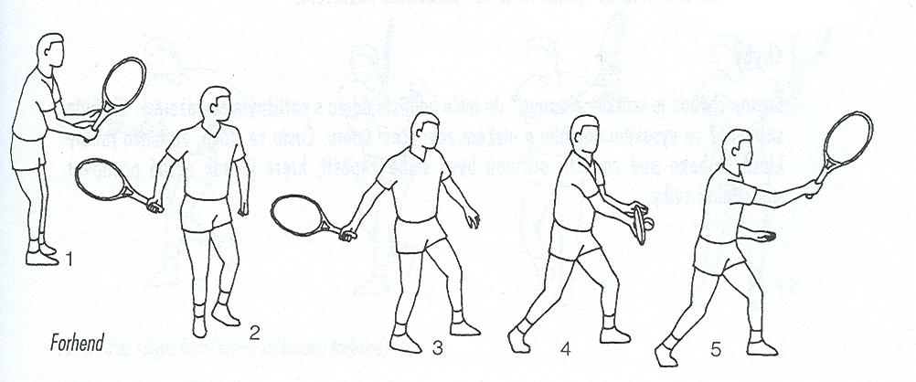

Přípravná fáze:
Paže:
- Extenzory ramene
M. LATISSIMUS DORSI, M. TERES MAJOR, M. DELTOIDEUS (spinální část)
- Abduktory paže
M. DELTOIDEUS (akromiální část), M. SUPRASPINATUS
- Flexory lokte
M. BICEPS BRACHII, M. BRACHIALIS, M. BRACHIORADIALIS

Úderová fáze:
Nohy:
- Extenzory kyčle
- Flexory kyčle
- Extenzory kolene
- Flexory kolene

Úderová fáze:
Paže:
- Flexory ramene:
M. DELTOIDEUS (klavikulární část), M. CORACOBRACHIALIS
- Adduktory ramene
M. PACTORALIS MAJOR, M. LATISSIMUS DORSI, M. TERES MAJOR
- Supinátory předloktí
M. BICEPS BRACHII, M. SUPINATOR

Protažení:
Trup:
- rotace

